Küberit Einfassprofile 383

Küberit Profile Systems

Eigenschaften

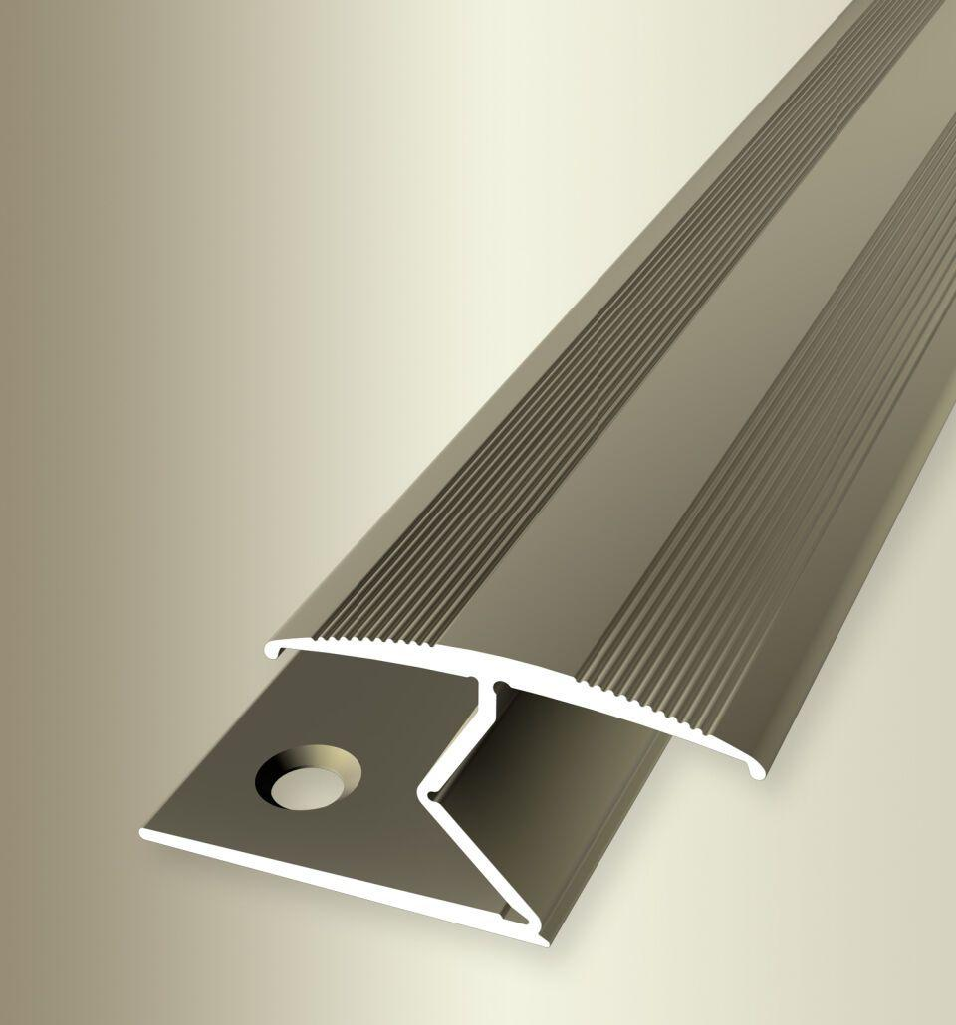

Farbton

beige, bronze, silber

Oberfläche

eloxiert

Profilart

Einfassprofil

Werkstoff

Aluminium

Breite (mm)

40,00

Dicke Bodenbelag (mm)

3,00 - 15,00

Höhe (mm)

20,00

Länge (mm)

900,00 - 2.700,00

Farbtonbezeichnung Hersteller

F9 sand, F4 silber, F2 edelstahloptik, F6 bronze